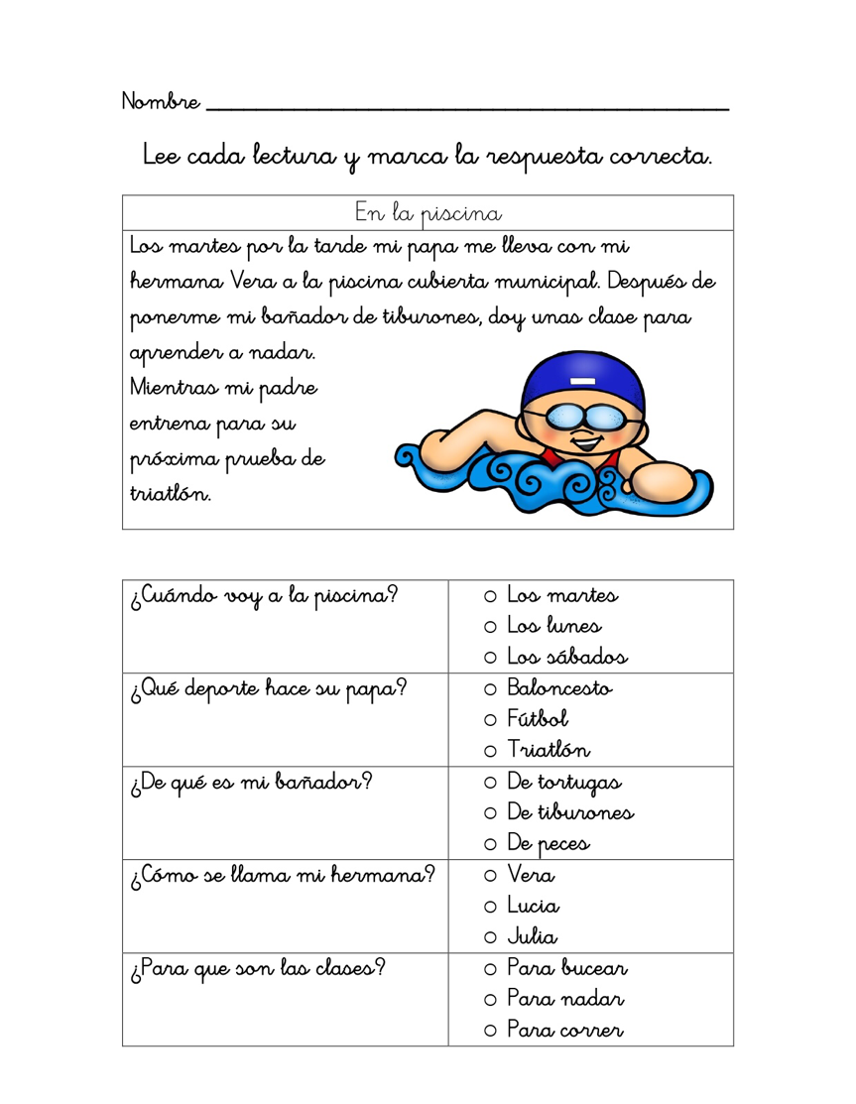

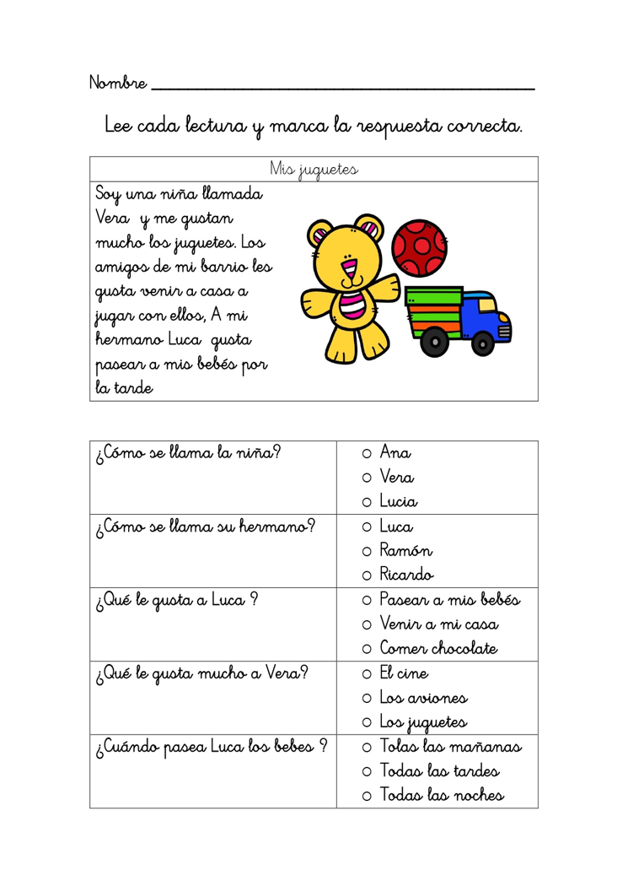

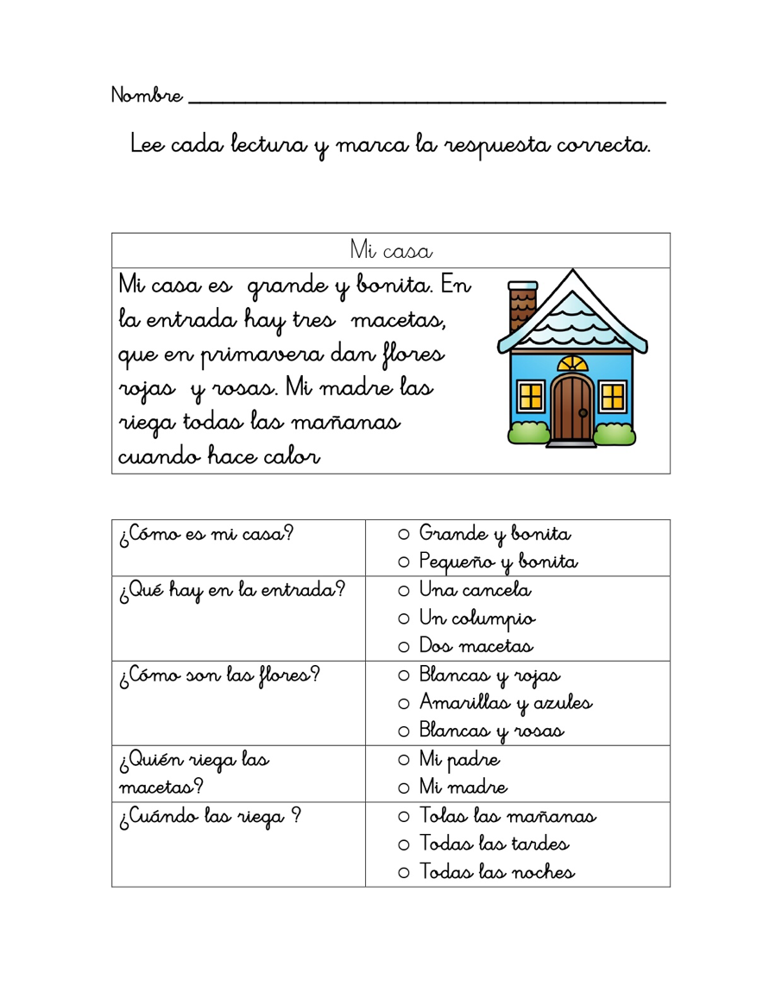

**Si necesitas un amigo**

Una tarde, allá en la sierra, cuando comenzaba a ocultarse el sol, un zorro llegó corriendo a un caserío. Estaba muy cansado y acezaba con la lengua afuera, pues lo venían persiguiendo unos cazadores con sus perros. ¿Dónde podría esconderse?

De pronto vio, a un gato en lo alto de una tapia gozando de los últimos rayos del sol.

—¡Ay gatito querido! —le dijo el zorro—. ¡Qué suerte encontrarte! Dime, por favor, ¿quién puede esconderme en su casa esta noche? ¿Quién es tan bueno para evitar que me cojan mis enemigos crueles? Rápido por favor, dime ¿Quién puede salvarme...?

—Bueno, anda a pedirle alojamiento a Esteban. Es un campesino que tiene un corazón de oro —le dijo el gato.

—Sí, lo sé —replicó el zorro—, pero hace un mes le robé una oveja...

—Entonces trata de que te esconda Daniel. Él es muy bueno.

—Sí, es bueno; pero tengo miedo de que quiera vérsela conmigo, porque la semana pasada le robé un cabrito...

—En ese caso corre donde Tadeo. Su casa está allá, al pie de ese cerro. Es un hombre que nunca se niega a hacer un favor.

—¿Tadeo? ¡No, no! Desde el verano me la tiene jurada porque me comí a la campeona de sus gallinas ponedoras...

—¡Caramba, zorro, estás en un gran lío! Quizás Carlos...

—¡Ay gatito! ¡Ni hablar! A Carlos le he robado un pavo...

—Pero ¿no hay nadie en este campo al que no hayas hecho algún daño? Entonces, ¿cómo quieres que te ayuden? Ningún campesino es tan tonto y cabeza hueca como para salvar a alguien que solo le causa perjuicios.

—Y no los culpo.

—Deberías darte cuenta de que para tener amigos, hay que irlos ganando a lo largo de toda la vida. Así, cuando los necesites, no te fallarán...

Ahora arréglatelas tú solo; pues te ha llegado el tiempo de cosechar lo que tú sembraste.

Y diciendo esto, el gato desapareció en la oscuridad.

El zorro hizo una mueca y comenzó a huir nuevamente. Cada vez más cerca se oía el furioso ladrido de los perros. Al poco rato en la oscuridad sonaron los disparos de los cazadores. Y después ya no se oyó nada.

IVAN KRYLOW

(Adaptación)

**Responde:**

1. ¿Qué respondió el zorro a cada alternativa que el gato le fue proponiendo?

_________________________________________________

___________________________________________________________________________________________________

2. ¿Cuántos escondites sugirió el gato?

_________________________________________________

_________________________________________________

3. ¿Qué mensaje nos deja la lectura? Explica brevemente.

_________________________________________________

_________________________________________________

_________________________________________________4. Busca en el diccionario el significado de:

a. Acezaba: ____________________________________________

b. Perjuicios:__________________________________________

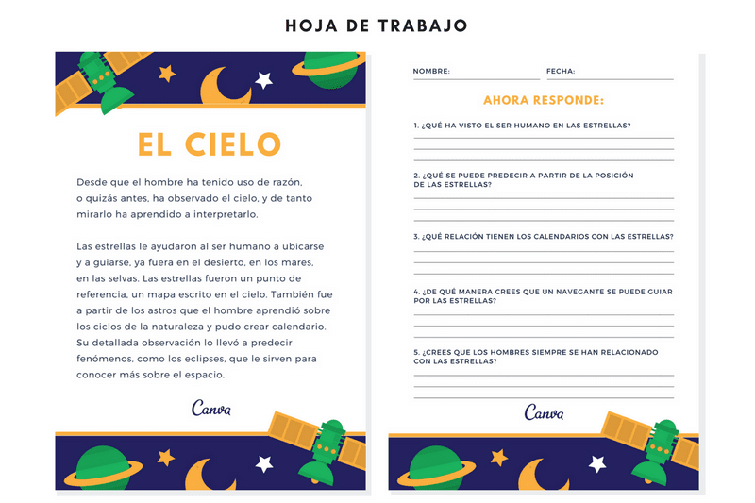vrsfxff